“Carolina come coco”

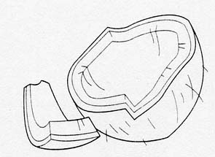

coco COCO coco

ca co cu ca co cu ca co

casa saco cama cuna copa poco
vaca Paco cosa carpeta campana

-La vaca come poco por la tarde.
-Carolina me dio una copa con nata.
-La cama es de mi abuelo Paco.
-Catalina tiene una campana.
-Carlos se va a su cuna solo.
-La campana suena suave.
-La carpeta es de Paca.
-Ese saco pesa poco.
-Teodoro se comió un coco.

